TRGH-Programmers

TRGH-Programmers

Programma van eisen

**Programma van Eisen TRGH-Programmers**

**Project: Super IT World**

**Opdrachtgever: TRGH-Programmers**

**Projectnummer: 2**

**Auteur: TRGH-Programmers**

**Datum: 26/5/2020**

**Versie: 1**

**Opdrachtgever Projectmanager**

**Paraaf: Paraaf:**

**Datum: Datum:**

**Plaats: Plaats:**

Inhoud

1 Voorwoord 4

2 Inleiding 4

3 Gesprek met de klant 4

3.1 Samenvatting gesprek 4

3.2 Feedback van de pitch 4

4 Programma van eisen 4

4.1 Schematische weergave van het product 4

4.2 Eisen van de klant 4

5 Vooronderzoek 4

6 Invloed van het product 4

# Voorwoord

In dit geval zijn TRGH-Programmers zelf de opdrachtgever omdat wij zelf dit project mogen bedenken en realiseren. Alle programmeurs zijn eerstejaars studenten en maken dit project voor hun proftaak, het project wordt een 2D platformer spel, het spel wordt in de stijl van mario/sonic.

# Inleiding

in dit document kunt u zien hoe het gesprek met de klant ging en wat de eisen van de klant zijn, verder staat er een ruige schatting van het project in.

# 3 Gesprek met de klant

## 3.1 Samenvatting gesprek

Er werd duidelijk gemaakt wat wel een goed idee was om te maken en wat geen goed idee is om te maken, zoals maak het spel niet te groot.

## 3.2 Feedback van de pitch

De feedback die we gekregen hebben is dat we het spel niet te groot moeten maken en eerst goed onderzoeken wat een goed idee is om te maken en wat we denken zelf te kunnen maken.

# 4 Programma van eisen

## 4.1 Schematische weergave van het product

## 

## 

Dit is een ruige schets van het startscherm van het spel

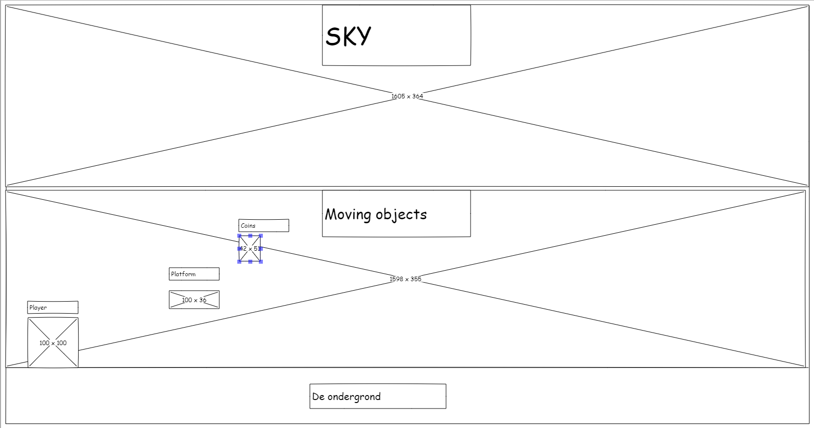

Dit is een ruige schets van hoe het spel eruit komt te zien, hier zie je hoe de interface van het platform er ongeveer uit ziet.

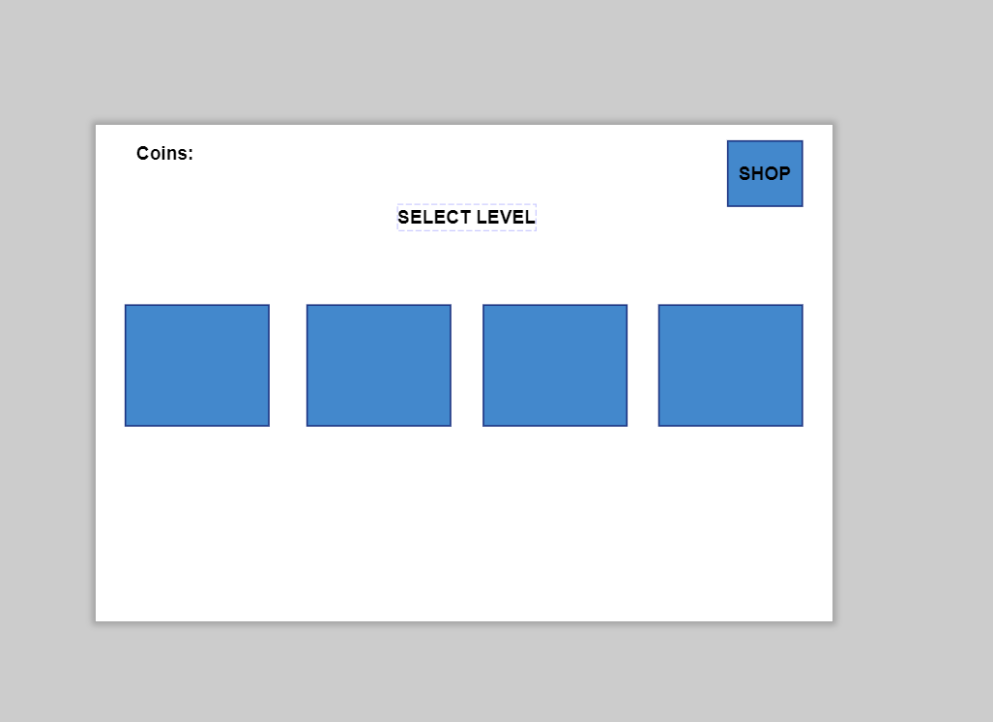

Dit is een ruige schets van het menutje waar je kan kiezen welk level je wil spelen. De shop is optioneel.

## Eisen van de klant

* Poppetje moet kunnen bewegen(springen naar links en rechts)
* Minimaal 2, maximaal 4 levels
* Opslaan hoe lang je over het level hebt gedaan
* Spel heeft overal een zelf gemaakte achtergrond
* Poppetje moet een zelf gemaakt uiterlijk hebben

Geef hier een opsomming van de verschillende onderdelen die je voor dit product moet gaan maken. Denk hierbij aan wat de klant wilt (en de feedback die je hebt gekregen op je pitch) en of de geëiste onderdelen allemaal realiseerbaar zijn.

# Vooronderzoek

Voor dit project is er nog niks gemaakt, dit project word compleet vanaf nieuw gemaakt, dit is voor alle programmeurs de eerste keer dat we deze IDE gebruiken. Voor dit project hebben we Unity Hub nodig, Visual Studio 2019, laptops/desktops met daarop een Windows 10 versie.

# Invloed van het product

Voor alle programmeurs kunnen we dit project zowel negatief als positief zien, de positieve kant is het leren samenwerken binnen een groep en met elkaar communiceren, ook leren we met een nieuwe IDE werken, de negatieve kant zou kunnen zijn dat we extra tijd moeten besteden in het leren van een nieuwe IDE, ook zou het langer kunnen duren voor iemand anders om te reageren of een bepaald deel van het project maken.